МУ «УДО Грозненского муниципального района»
Муниципальное бюджетное дошкольное образовательное учреждение
«ДЕТСКИЙ № 1 «ТЕРЕМОК» ст. ПЕРВОМАЙСКАЯ
ГРОЗНЕНСКОГО МУНИЦИПАЛЬНОГО РАЙОНА»
(МБДОУ «Детский сад № 1 «Теремок» ст. Первомайская»)

МУ «Грозненски муниципальни кIоштан МБШХЬДУ»
Mуниципальни бюджетни школал хьалхара дешаран учреждени
«ГРОЗНЕНСКИ МУНИЦИПАЛЬНИ КIОШТАН
ПЕРВОМАЙСКЕРА № 1 ЙОЛУ БЕРИЙН БЕШ «ТЕРЕМОК»
(МБШХЬДУ «Первомайскера Берийн беш №1 «Теремок»)

О Т Ч Е Т
о проведения мероприятий, посвященных Дню Конституции Российской Федерации (12 декабря)
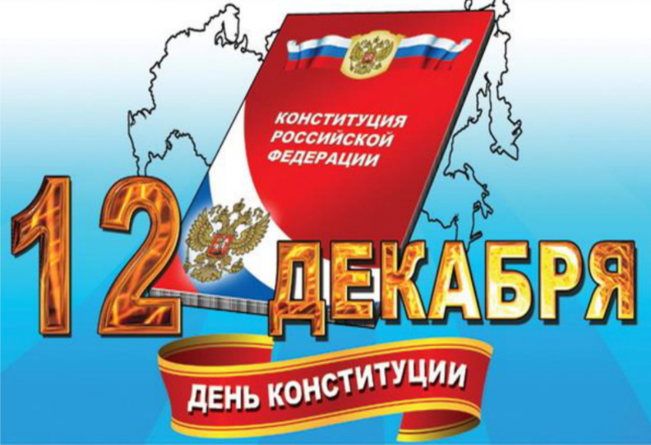

День Конституции посвящен событиям 12 декабря 1993 года, когда после долгих противостояний, слушаний и обсуждений на различных уровнях был принят основной закон страны посредством всенародного голосования.
На основании годового плана и в рамках реализации плана мероприятий, посвященных Дню Конституции РФ, в МБДОУ «Детский сад №1 «Теремок» ст. Первомайская Грозненского муниципального района» 3-10 декабря 2021 года в старшей группе было проведено ряд мероприятий.

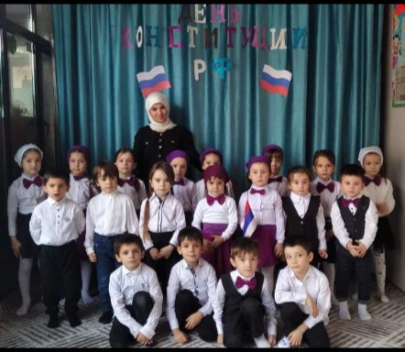

Были проведены тематические беседы с воспитанникам тему: «Государственные символы России» и «Я – гражданин России». Целью проводимых бесед является формирование представления о важности соблюдения законов государства.
Задача педагога развить гражданско-правовое образование воспитанников, гражданской инициативы и гражданской ответственности; формировать активную гражданскую позицию и правовое сознание; приобретение навыков правовой культуры; развить умение работать в группе, выслушивать мнение других и излагать свои мысли.

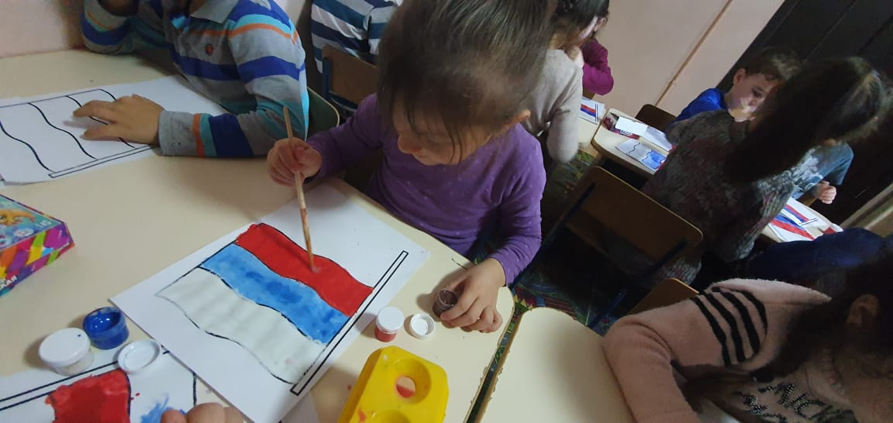

Рисование же по теме «Государственная символика РФ» в какой-то мере закрепляет знания и представления детей о государственной символике Российской Федерации.
Воспитатель старшей группы Молдыева Х.М. показывала иллюстрации деткам «Государственные символы России: герб, флаг РФ».
10 декабря 2021 года было проведено праздничное мероприятие, посвящённое этому значимому для нашей страны празднику.
Дети рассказывали выученные ими стихи, танцевали и пели песни.

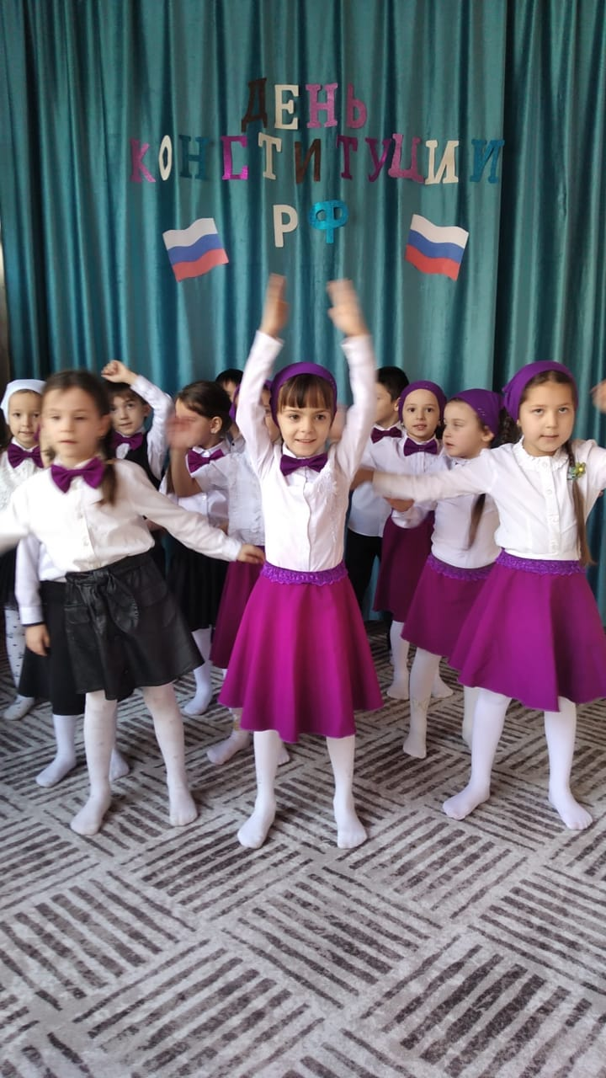
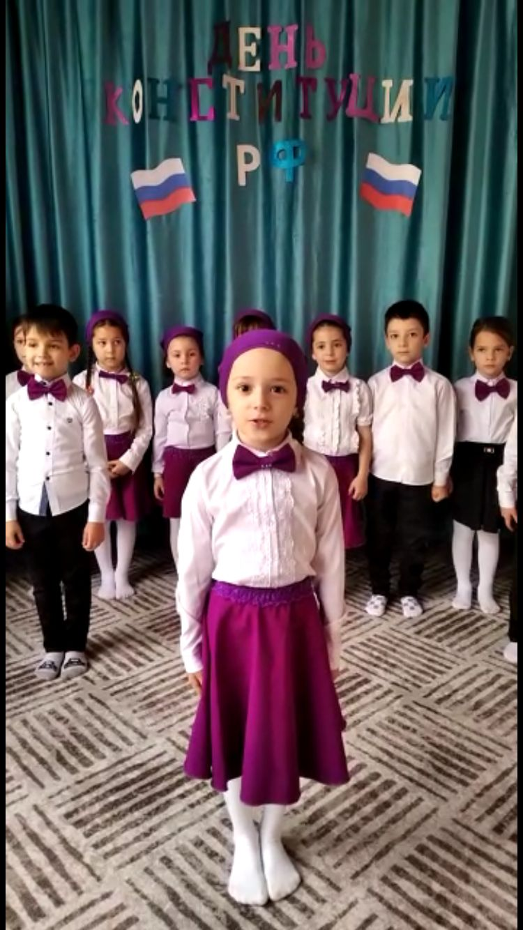

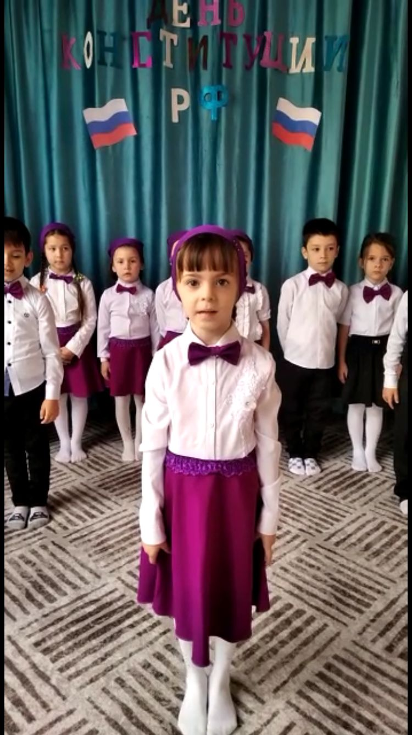

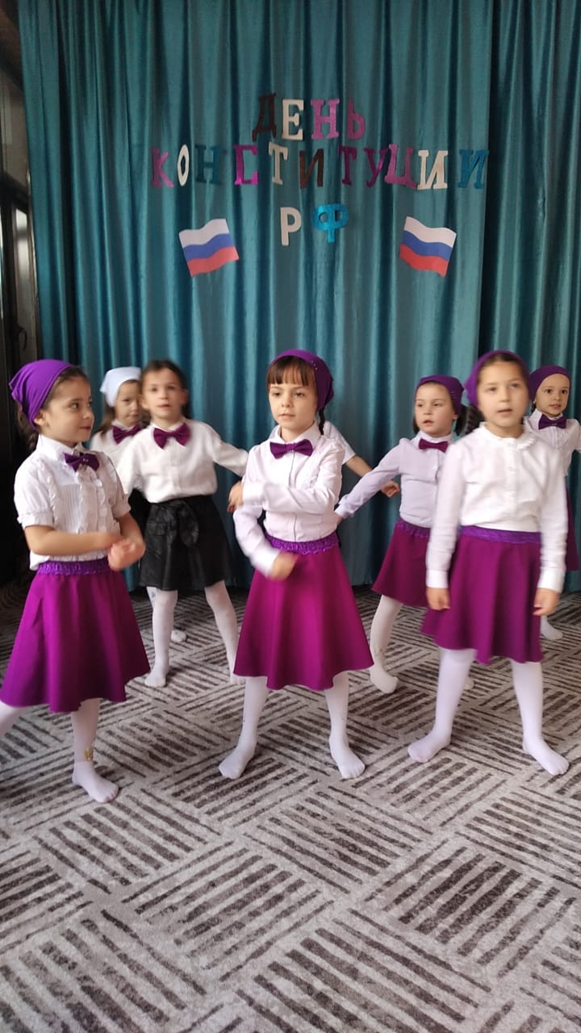

Праздник прошёл насыщенно и интересно!

Старший воспитатель Х.Ю. Абубакарова

